新竹市111年「新世代、築夢想、誓反毒」青少年飆舞競賽暨全民國防教育嘉年華會實施計畫
- 依據：教育部111年「防制學生藥物濫用實施計畫」辦理。
- 目的：為推展新世代反毒運動，藉由展現青春活力之熱舞大賽，鼓勵學生從事正當的休閒運動，珍愛自己遠離毒害。
- 指導單位：教育部、新竹市政府。
- 主辦單位：新竹市學生校外生活輔導會。
- 協辦單位：新竹市警察局、新竹市教育處、新竹市天主教磐石 級中學。
- 活動日期：111年5月26日（星期四）10:00-16:00
- 活動地點：新竹市天主教磐石級中學百德樓一樓演藝廳(新竹市北區西大路683號)。
- 比賽辦法及規則：
(一)對象：本市各國小、國中、高中(職)校學生組隊參加，每校1~2隊為原則，視報名狀況再另行開放第3隊報名。
(二)參加隊伍：因舞台大小受限，為避免發生危險，每隊6人(含)以下，男、女人數不拘，另請指定帶隊教師（官）1人，會場位置及舞台大小示意圖如附件1。
(三)參賽時間：每隊表演時間為4-8分鐘。
(四)參賽音樂：由各隊自行準備檔案(USB)，比賽前1週繳交檔案至校外會收整，當天由音響公司播放；另參賽隊伍競賽當天須於賽前先行與音響公司完成試播確認。
(五)參賽內容：結合反毒運動主題，以時下流行熱門舞蹈為主。
(六)出場順序：於比賽前 (5月6日)下午15時，各校派遣代表(教官或老師)至校外會會議室抽籤決定。
(七)評審方式：
1.評審委員：由主辦單位遴聘專業人士擔任之。
2.評分內容：主題創意（30%）、舞蹈技巧（30%）、團隊默契（20%）、造型（20%）。
3.成績計算：總平均分數計至小數點第1位，同分者依團隊主題創意、舞蹈技巧、團隊默契、造型等順序，依分項分數高低評定。
4.扣分規定：
(1)違反參賽人數規定，每多一人扣總平均分數1分，依此累計
扣分。
(2)違反參賽時間規定：每1分鐘(含1分鐘)扣總平均分數1分，
依此累計扣分。
(3)破壞協辦學校環境整潔、課堂秩序及違反學校相關規定者，
扣隊伍比賽總成績20分，情節嚴重者立即聯繫學校將學生帶
回處理。
- 比賽獎勵：(禮券經費來自教育部)
(一)高中(職)組：
1.取冠軍1名，頒發10,000元禮券及獎盃乙座。
2.取亞軍1名，頒發8,000元禮券及獎盃乙座。
3.取季軍1名，頒發6,000元禮券及獎盃乙座。
4.取績優3名，各頒發3000元禮券及獎盃乙座。
(二)國中組：
1.取冠軍1名，頒發8,000元禮券及獎盃乙座。
2.取亞軍1名，頒發6,000元禮券及獎盃乙座。
3.取季軍1名，頒發5,000元禮券及獎盃乙座。
(三)國小組：
1.取冠軍1名，頒發5,000元禮券及獎盃乙座。
2.取亞軍1名，頒發4,000元禮券及獎盃乙座。
3.取季軍1名，頒發3,000元禮券及獎盃乙座。
- 其他需配合之規定：
(一)參賽隊伍請於111年5月6日（星期五）1200時前將報名表以電子郵件方式回傳校外會承辦人馬豪偉教官，郵件信箱：tde8585@hotmail.com彙整，報名表如附件2。
(二)比賽內容、服裝、道具或動作，有違善良風俗者，得經評審委員會議依情節輕重，予以扣分或取消比賽資格。
(三)比賽音樂應慎重選擇，有關版權問題，請遵守著作權法的規定，由各隊自行負責。
(四)各隊請指派1人(並攜帶備份音樂檔)協助音樂播放。
(五)表演完畢後需立即清理舞臺，以免影響其他隊伍的安全。
(六)參賽當日請由各校教師（官）統一帶隊前往並做好人員管制及保持環境衛生，請於10：00前完成報到。
(七)活動流程如附件3，請各帶隊教師（官）配合相關流程，各校演出順序另行通知。
(八)活動工作職掌表如附件4，當日請於9時於磐石高中百德樓一樓演藝廳集合，協助場地布置。
(九)有需搭設宣導器材的單位，請於當日上午09時30分前完成搭設。
(十)為配合政府防疫規定，於活動前完成體溫量測及酒精消毒作業，並完成實聯制登記；於活動期間全程配戴口罩。
- 本計畫若有未盡事宜，得隨時修正補充之。
附件1
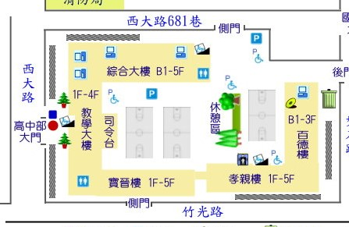

磐石高中會場位置圖(百德樓一樓)

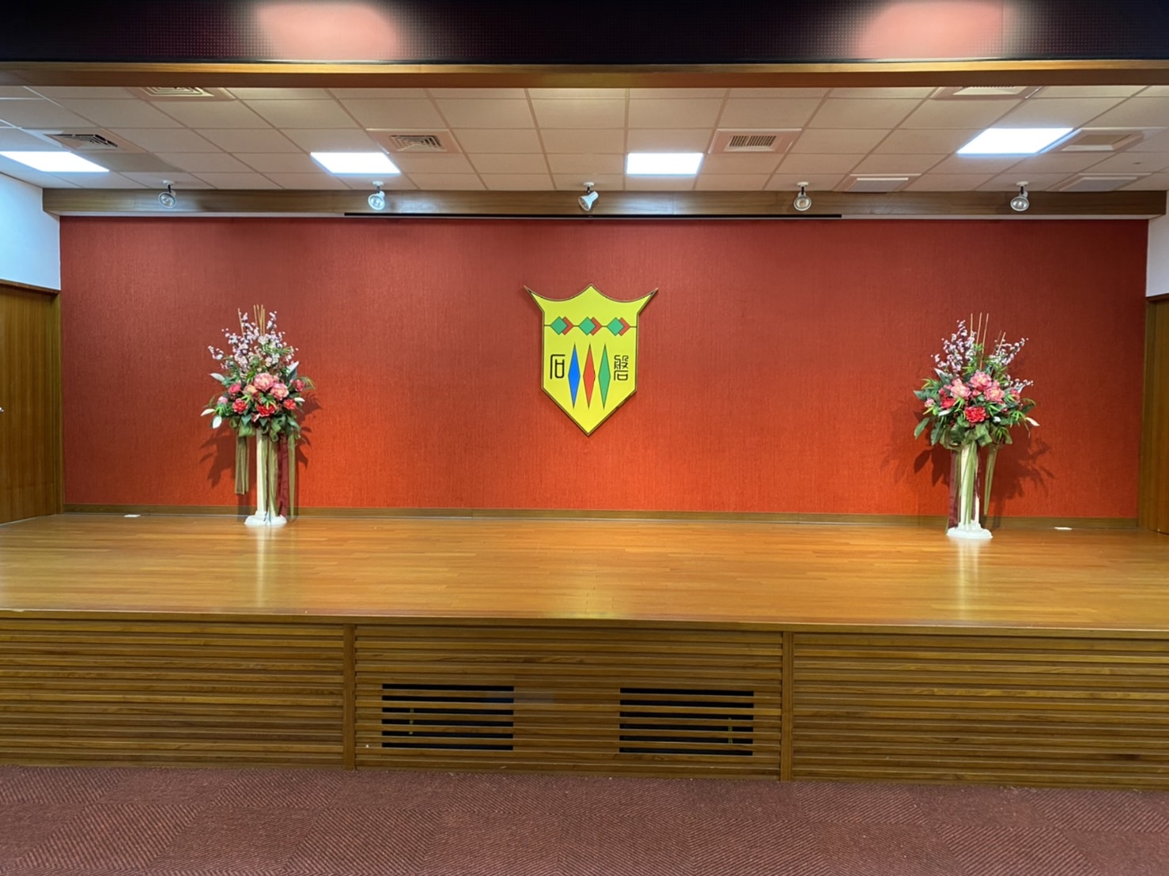

深:3.5公尺

寬:8公尺

會場舞台
附件2
新竹市111年「新世代、築夢想、誓反毒」青少年飆舞競賽報名表
學校名稱 |  |  | 隊伍名稱
帶隊教師（官）
主題展現  (請概述) |  | ＊請一定要說明＊
序號 | 學生姓名 | 身分證號碼 |  | ◎報名表填妥後於111年5月6日（星期五）1200時前，寄送校外會承辦人彙整。  TEL：(03)572-8585  FAX：(03)572-2426  EMAIL：tde8585@hotmail.com
1
2
3
4
5
6
比賽同學合計 |  | 員

附件3
新竹市111年「新世代、築夢想、誓反毒」
青少年飆舞競賽暨全民國防教育嘉年華會活動程序表
項次 | 時間 | 活動內容 | 主持人  （表演單位） | 備註
1 | 0930-0950 | 報到 | 承辦單位
2 | 0950-1000 | 預備式 | 承辦單位
3 | 1000-1010 | 上午開場表演 | 人才招募中心
4 | 1010-1030 | 主席致詞  貴賓致詞  頒發感謝狀 | 與會長官 | 介紹貴賓  及評審
5 | 1030-1130 | 國中小組熱舞比賽 | 各校參賽隊伍
6 | 1130-1145 | 健康校園有獎徵答 | 新竹市警局少年隊
7 | 1145-1150 | 國中小組講評 | 各校參賽隊伍
8 | 1150-1200 | 頒獎 | 市政府  與會長官
9 | 1200-1300 | 午餐及休息 | 承辦單位
10 | 1300-1310 | 下午開場表演 | 磐石高中
11 | 1310-1440 | 高中職組熱舞比賽 | 各校參賽隊伍
12 | 1440-1500 | 高中職組講評 | 各校參賽隊伍
13 | 1500-1510 | 頒獎 | 校外會  宋督導怡慶
14 | 1510 | 賦歸 | 承辦單位
附記 | 1.活動日期：111年5月26日(星期四)。  2.活動地點：新竹市天主教磐石級中學百德樓一樓演藝廳(新竹市中央路229號)。  3.各項活動內容將視實際參與嘉賓及表演團體出席狀況，於111年5月1日確認後，製  作邀請卡發送各單位。

